Tiết 3: Khoa học
Tiết 48. CÁC GIAI ĐOẠN
PHÁT TRIỂN CHÍNH CỦA CON NGƯỜI (T1)
I. Yêu cầu cần đạt:
1. Kiến thức, kĩ năng
- Phân biệt được một số giai đoạn chính của con người (tuổi ấu thơ, tuổi dậy thì, tuổi trưởng thành,..)
2. Năng lực.
- Năng lực tự chủ, tự học: Tích cực, chủ động hoàn thành các nhiệm vụ học tập, thu thập thông tin tìm hiểu về một số giai đoạn chính của con người (tuổi ấu thơ, tuổi dậy thì, tuổi trưởng thành,..)

- Năng lực giao tiếp và hợp tác: Tham gia nhiệm vụ nhóm, chia sẻ, trình bày kết quả nhóm
3. Phẩm chất.
- Phẩm chất chăm chỉ: Học sinh ham thích tìm hiểu khoa học, yêu thích môn học.
- Phẩm chất trách nhiệm: Có ý thức trách nhiệm với lớp, tôn trọng tập thể.
II. Đồ dùng dạy học
- Bài giảng điện tử
III. Các hoạt động dạy học chủ yếu

Hoạt động của giáo viên |  | Hoạt động của học sinh
1. HĐ mở đầu: (2-3’)
- GV tổ chức cho HS chơi trò chơi Gọi thuyền  + Hãy nêu đặc điểm về vóc dáng, sức khoẻ, độ tuổi của một trong số các thành viên ở gia đình em.  - GV nhận xét, khen ngợi.  - GV chỉ vào tranh được lật mở, giới thiệu bài : Vậy bức tranh này chỉ về các giai đoạn phát triển của con người, vậy đó là các giai đoạn nào, chúng ta sẽ tìm hiểu qua bài học ngày hôm nay: “Các giai đoạn phát triển chính của con người (T1)” |  | - HS tham gia trò chơi. Quản trò gọi ai thì người đó sẽ chọn câu hỏi. Trả lời đúng, mảnh ghép sẽ được lật mở. Sau khi trả lời được câu hỏi, bức tranh về các giai đoạn phát triển sẽ lật mở.  - HS lắng nghe.
2. Hoạt động khám phá: (10-12)
Hoạt động khám phá 1. Các giai đoạn phát triển của con người.  - GV yêu cầu HS thảo luận với bạn cùng bàn  + Đọc khung thông tin, quan sát tranh trong SGK và cho biết:  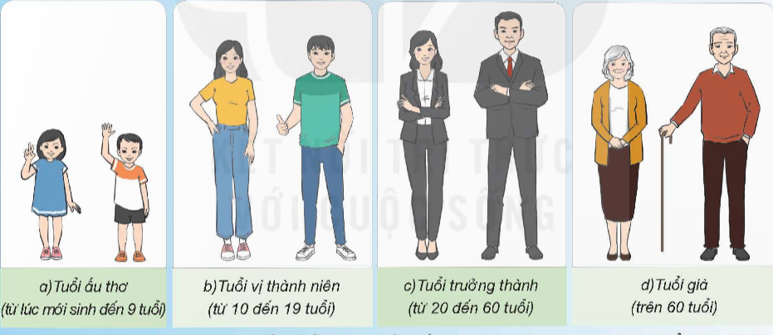  + Sự phát triển của con người được chia làm mấy giai đoạn?  + Nếu độ tuổi của mỗi giai đoạn?  + Các em đang trong giai đoạn phát triển nào? Vì sao em biết điều đó.  - Vậy các thành viên trong gia đình các em đang trong giai đoạn phát triển nào?  - GV tổ chức trò chơi: Bóng đỏ phiêu lưu kí  - Luật chơi: GV bật bài nhạc “Cả nhà thương nhau”, HS chuyền bóng quanh lớp, nhạc dừng ở nhóm nào, nhóm đó sẽ chia sẻ về các giai đoạn phát triển của thành viên trong gia đình.  - GV nhận xét, tuyên dương các nhóm.  - GV cho Hs nghe bài nhạc: Tạm biệt búp bê thân yêu.  + Trong bài hát này, bạn nhỏ sắp phải làm gì?  - GV dẫn dắt: Mầm non và tiểu học là 2 giai đoạn của tuổi ấu thơ. Vậy tuổi ấu thơ có các giai đoạn nào, chúng ta cùng tìm hiểu tiếp tục nhé. | - HS quan sát hình 1 SGK và hoạt động theo cặp dưới sự hướng dẫn của GV.  - Đại diện các nhóm trả lời câu hỏi:  + Sự phát triển của con người được chia làm 4 giai đoạn chính: Tuổi ấu thơ, tuổi vị thành niên, tuổi trưởng thành, tuổi già.  + Tuổi ấu thơ: Từ lúc mới sinh đến 9 tuổi; tuối vị thành niên: Từ 10 đến 19 tuổi; tuổi trưởng thành: từ 20 đến 60 tuổi; tuổi già: trên 60 tuổi.  + Giai đoạn tuổi vị thành niên, vì dựa vào tuổi. (11 tuổi)  - Tham gia trò chơi theo quản trò.  - Cả lớp lắng nghe phần chia sẻ của các bạn và phỏng vấn thêm các bạn.  - HS lắng nghe.  - Bạn nhỏ sắp chia tay trường mầm non để vào lớp Một.  - HS lắng nghe.
Hoạt động khám phá 2. Tuổi ấu thơ  - GV yêu cầu HS quan sát hình 2, thảo luận nhóm đôi và cho biết:  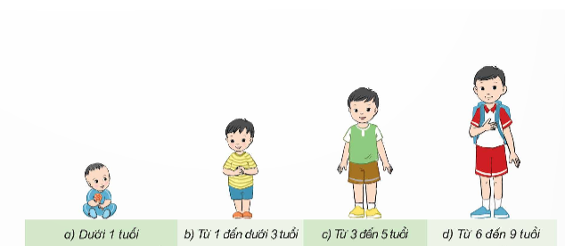  + Tuổi ấu thơ có thể chia thành những giai đoạn nào?  + Nhận xét sự thay đổi của trẻ ở tuổi ấu thơ?  - GV nhận xét, kết luận các giai đoạn của tuổi ấu thơ. | - HS quan sát tranh, thảo luận nhóm, trả lời câu hỏi:  - Tuổi ấu thơ có thể chia thành 4 giai đoạn:  + Dưới 1 tuổi  + Từ 1 đến dưới 3 tuổi  + Từ 3 đến 5 tuổi  + Từ 6 đến 9 tuổi.  - Nhận xét sự thay đổi của trẻ ở tuổi ấu thơ: Ở lứa tuổi này, cơ thể chúng ta lớn lên khá nhanh
3. Hoạt động luyện tập. (15-17’)
- GV tổ chức cho HS chơi trò chơi Tiếp sức.  - Học sinh tham gia thảo luận nhóm 4, rồi đại diện 4 nhóm sẽ lên ghép các tấm thẻ trên bảng.  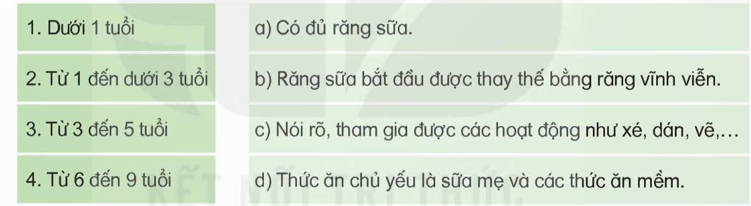  - GV nhận xét, khen ngợi các nhóm có câu trả lời tốt. | - HS tham gia trò chơi tiếp sức  + Dưới 1 tuổi: Thức ăn chủ yếu là sữa mẹ và các thức ăn mềm.  + Từ 1 đến dưới 3 tuổi: Có đủ răng sữa.  + Từ 3 đến 5 tuổi: Nói rõ, tham gia được các hoạt động như xé, dán, vẽ,..  + Từ 6 đến 9 tuổi: Răng sữa bắt đầu được thay thế bằng răng vĩnh viễn.
4. Vận dụng trải nghiệm. (3-5’)
- GV mời HS chia sẻ về các giai đoạn về tuổi ấu thơ của bản thân thông qua các bức ảnh được chụp.  - GV nhận xét tuyên dương.  - Nhận xét sau tiết dạy.  - Dặn dò về nhà. | - Học sinh tham gia chia sẻ .  - HS lắng nghe, rút kinh nghiệm.
IV. Điều chỉnh sau giờ dạy

